Министерство науки и высшего образования Российской Федерации
федеральное государственное автономное образовательное учреждение высшего образования
«НАЦИОНАЛЬНЫЙ ИССЛЕДОВАТЕЛЬСКИЙ УНИВЕРСИТЕТ ИТМО»

Отчет
по лабораторной работе «Анализ современных тенденций рационального потребления»
по дисциплине «Культура безопасности жизнедеятельности»

Автор: Пахомов Владимир Юрьевич
Факультет: ФБИТ
Группа: N3150
Преподаватели:
Быковская Елена Александровна
Тимофеева Ирина Валерьевна


Санкт-Петербург 2025
Цель работы: проанализировать современные тенденции рационального потребления.
Задачи работы:
- провести анализ личного вклада в сокращение процента захораниваемых отходов;
- изучить товары с экомаркировкой и товары гринвошинга, представленные в настоящий момент на рынке товаров и услуг;
- провести анализ востребованности предметов личного пользования и предложить меры по их оптимизации.

Задание 1. Концепция «Ноль отходов»
Таблица 1 – Анализ возможности реализации раздельного сбора в “укажите адрес или объект”
Преимущества  Какие выгоды (экономические, социальные, экологические) вы и все участники процесса смогут получить благодаря раздельному сбору на выбранном объекте  минимум 3 пункта | 1. Снижение затратов на вывоз мусора засчёт переработки сырья.  2. Уменьшение количества отходов на полигонах и уменьшение загрязнения  3. Повышение экологической ответственности среди жителей объекта
Недостатки  Какие сложности могут возникнуть при внедрении раздельного сбора. Какие непривычные изменения могут вас ждать.  минимум 3 пункта | 1. Необходимость установки дополнительных контейнеров и места для хранения отходов.  2. Проведение образовательных мероприятий для участников процесса  3. Долгое внедрение системы раздельного сбора мусора.
Риски  Какие внутренние или внешние факторы могут помешать вам достичь поставленной цели.  минимум 3 пункта | 1. Нарушение сортировки мусора, смешивание отходов  2. Слишком большие затраты на закупку контейнеров и организацию системы.  3. Недостаток мотивации у участников для раздельного сбора отходов.

Таблица 2– Личный вклад в раздельный сбор
Сырье | Пункт приема
1. Стекло | «Петро-Васт»
2. Одежда | «Спасибо!»
3. Пластик | «Петро-Васт»

Таблица 3 – Сокращение отходов по принципу 5R
Шаг | Личный пример для каждого шага
Шаг | Уже делаю | Могу делать в будущем
1 Refuse — откажись | Использую многоразовую посуду | Отказаться от одноразовых столовых приборов и бумажных стаканчиков
2 Reduce — сократи | Покупаю продукты без излишней упаковки | Сократить количество дешёвой некачественной одежды
3 Reuse — используй повторно | Использую многоразовые контейнеры для еды | Полностью отказаться от одноразовых пластиковых пакетов
4 Recycle — переработай | Сдаю батарейки и аккумуляторы в специальные пункты приёма | Сдавать старую и сломанную технику в специальные пункты переработки
5 Rot — компостируй | Собираю отходы от пищевых продуктов для компостирования | Установить компостер на балконе

Задание 2. Экомаркировка или гринвошинг
Таблица 4 – Экомаркировка vs Гринвошинг
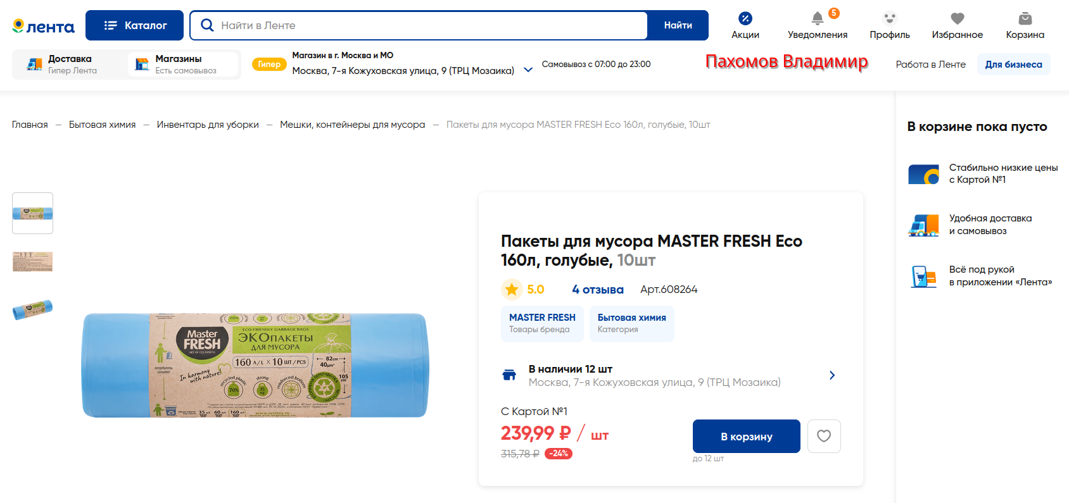 | Экомаркировка |  |  | Гринвошинг
 | Товар  (название и фото) | Производитель | Название маркировки | Товар  (название и фото) | Производитель | Описание гринвошинга**
1 | Средство для мытья посуды  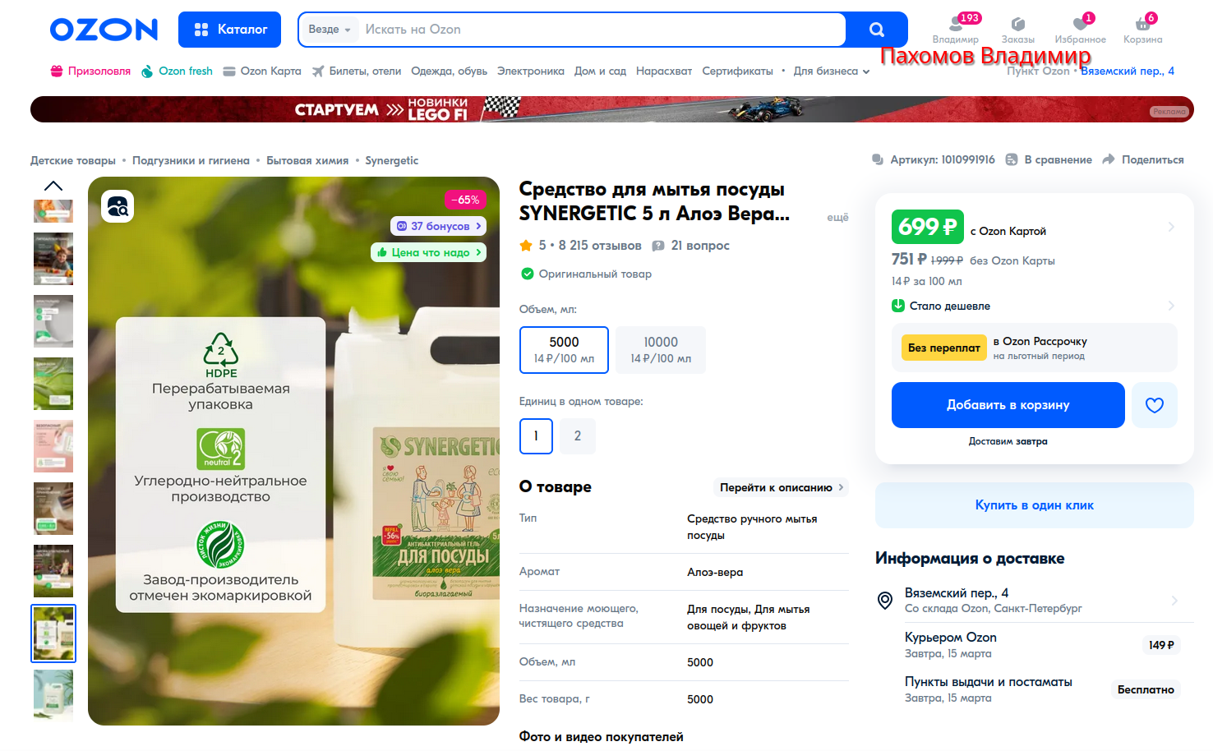 | Synergetic | Vitality Leaf  (Листок жизни) | Пакеты для мусора | Master Fresh | Нет маркировки;  Использование зелёной цветовой схемы и использование различных «эко значков»
2 | Крем для лица  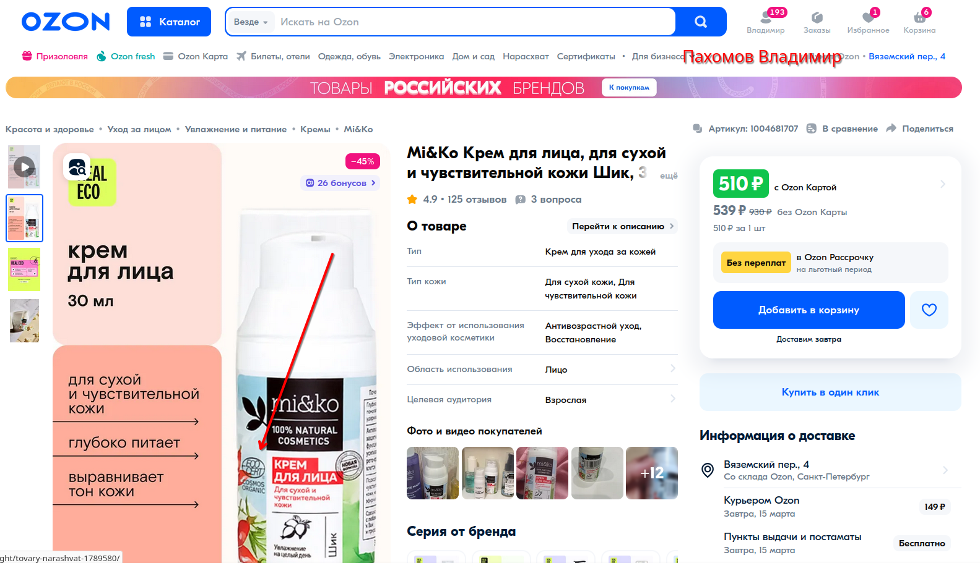 | Mi&Ko | ECO CERT | Средство для очишения поверхностей  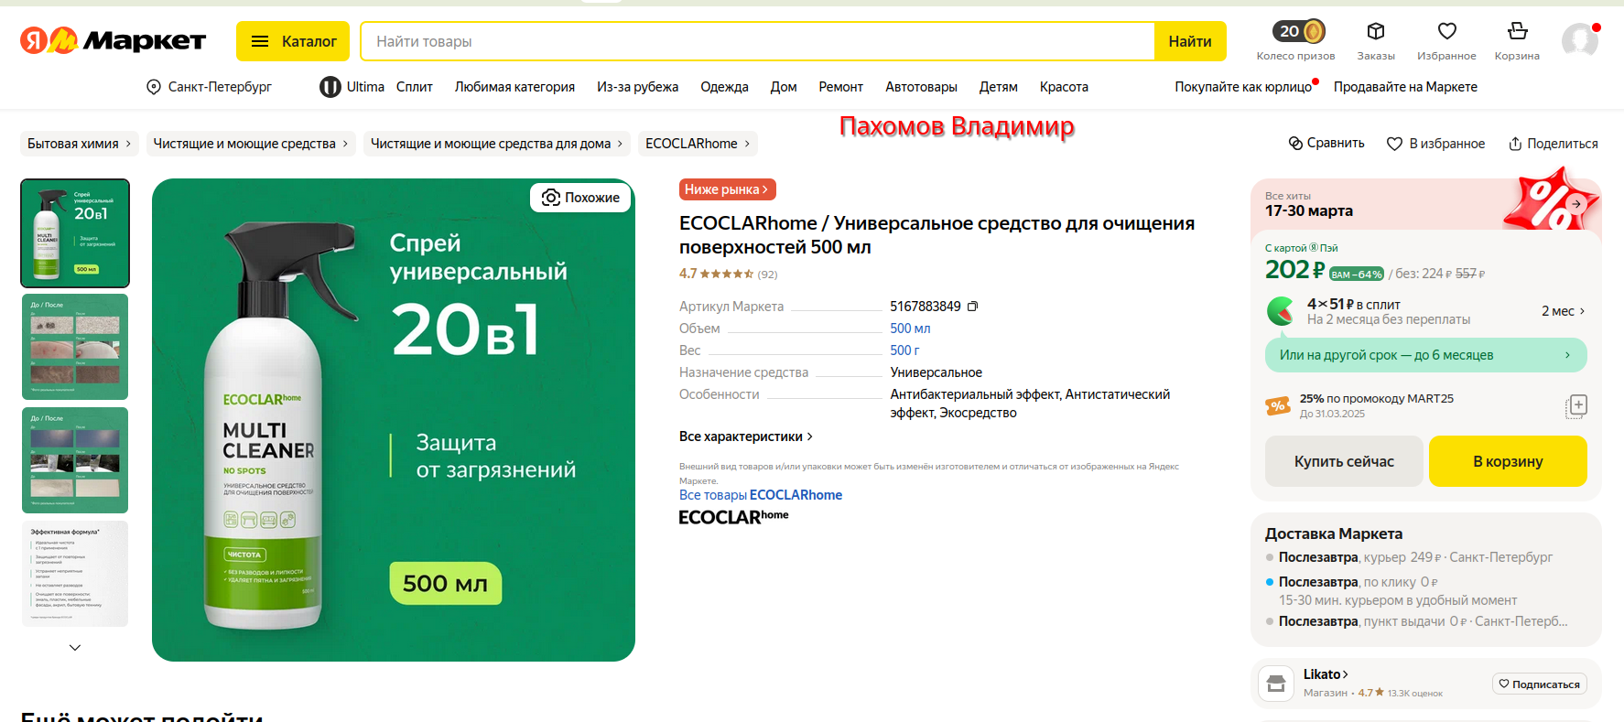 | ECOCLARhome | Нет эко-маркировки;  Использование зелёной цветовой схемы
3 | 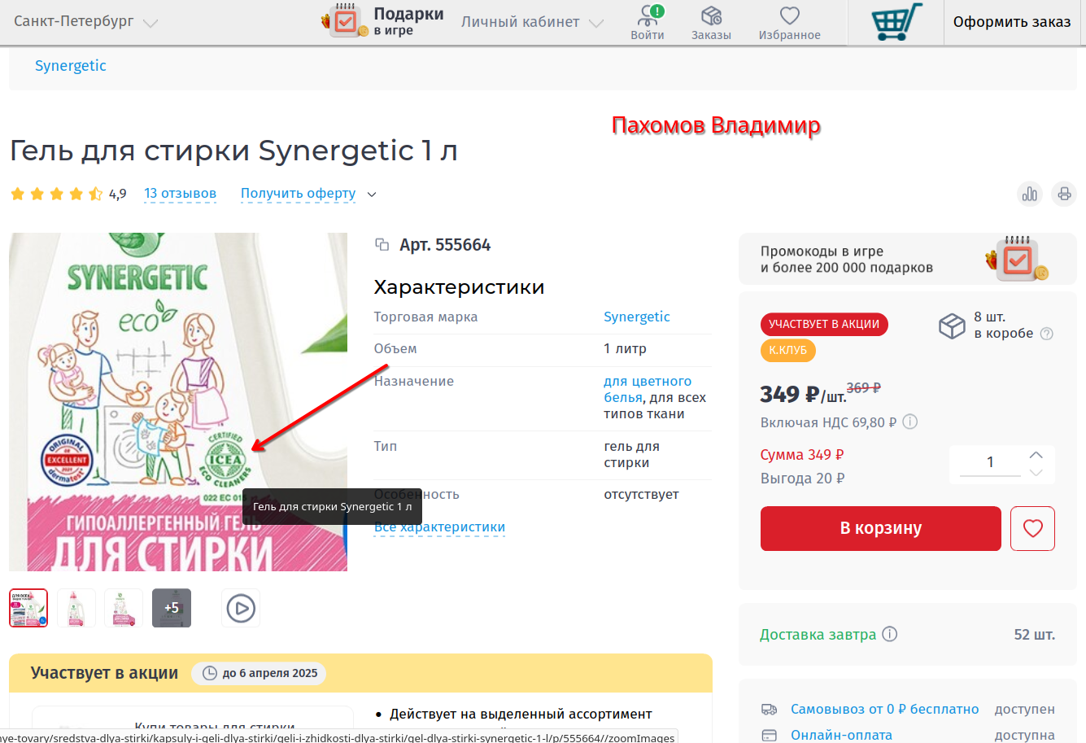  Гель для стирки | Synergetic | ICEA | 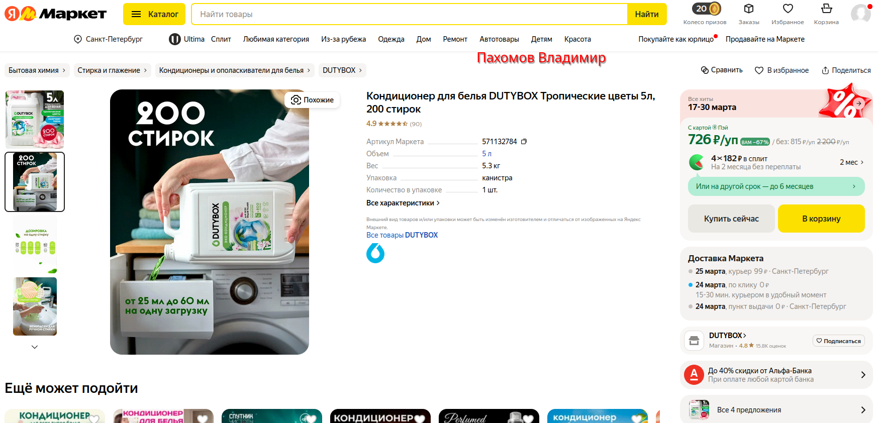  Кондиционер для белья | DUTYBOX | Нет эко-маркировки;  Использование зелёной цветовой схемы

** - подробно опишите почему вы считаете, что на товаре присутствует гринвошинг, например, опишите неутвержденный эко-знак, цвет,символику, слоганы и тд

Задание 3. Быстрая и медленная мода
Пример выполненного задания:

Часто ношу менее 80% гардероба  (варианты оптимизации своего гардероба) | Часто ношу более 80% гардероба  (советы другим по оптимизации гардероба)
- Отдам ненужные вещи нуждающимся.  - Поучаствую во Фри-маркете.  - ….  - ….  - …. | - Если понимаю, что вещь не нужна, то продаю ее.  - Покупаю новые ботинки, если старые уже нельзя отремонтировать у сапожника  - Покупать качественные вещи, чтобы их не приходилось часто менять или латать  - Не бояться секонд-хендов  - Бережно обращаться с вещами и ухаживать за ними  - Если какая-то вещь, которая носится очень редко или вообще один раз (например свадебное платье или костюм), то возможно их стоит арендовать, а не платить их полную стоимость и хранить  - Старую одежду можно использовать в качестве домашней и не покупать её отдельно

Выводы: …
В ходе выполнения лабораторной работы было проанализировано рационально потребление, принцип раздельного сбора мусора, экомаркировки, экопродукты, гринвошинг и влияние модного гардероба на экологию.
Анализ принципа раздельного сбора мусора показал, что он способствует экономии ресурсов, снижению количества выбрасываемых отходов и улучшению экологической обстановки, однако есть ряд факторов, с которыми мы можем столкнуться при внедрении этой системы. Это, например, нежелание людей к сортировке мусора и дополнительные финансовые затраты.
Принцип 5R позволяет уменьшить количество мусорных отходов в повседневной жизни путём использования многоразовых вещей вместо одноразовых и отказу от некоторых неэкологичных вещей.
Исследование экомаркировки выявило различия между действительно экологичными товарами и примерами гринвошинга.
Проверка своего личного гардероба позволил собрать ряд рекомендаций по оптимизации использования одежды, что позволяет уменьшить текстильные отходы.
Проделанная работа показала, что рациональное потребление — необходимость современного мира.

